1. Набрать программу из файла ASM1_AFD.pdf, скомпилировать и сформировать исполняемый файл с помощью команд masm+link или ml.

2. Проанализировать получившиеся файлы.

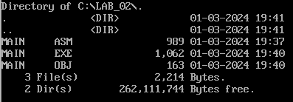

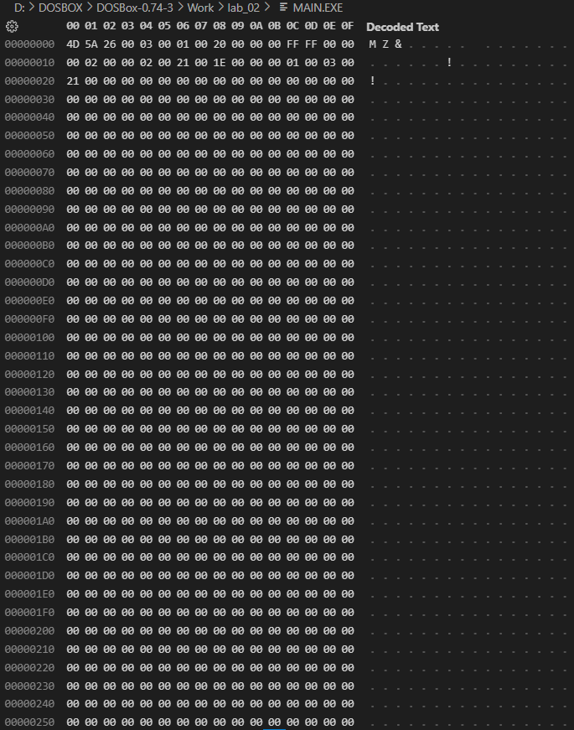

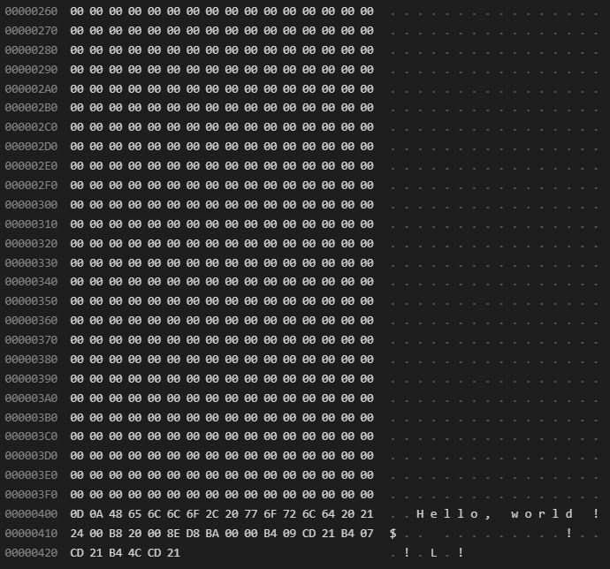

3. Запустить программу, убедиться в работоспособности.



4. Запустить программу в отладчике, пронаблюдать изменение сегментного регистра DS и изучить содержимое сегментов кода и данных. 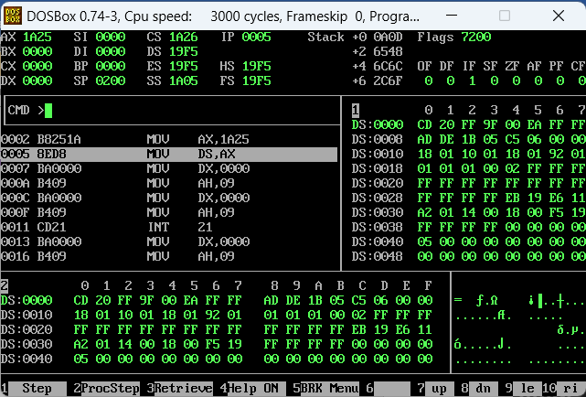

5. Дописать исходный текст программы так, чтобы строка выводилась на экран 3 раза. 